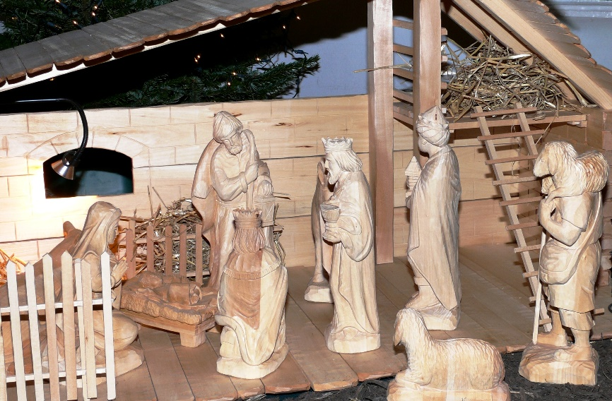

GOTTESDIENST ZEITGLEICH
Heiligabend, 24.Dezember 2020 um 18 Uhr

Auf die Glocken vor Ort hören

Die Weihnachtsgeschichte aus dem Lukasevangelium
(laut für sich lesen oder eine*r in der Hausgemeinschaft liest vor)

Es begab sich aber zu der Zeit, dass ein Gebot von dem Kaiser Augustus ausging, dass alle Welt geschätzt würde. Und diese Schätzung war die allererste und geschah zur Zeit, da Quirinius Statthalter in Syrien war. Und jedermann ging, dass er sich schätzen ließe, ein jeglicher in seine Stadt.

Da machte sich auf auch Josef aus Galiläa, aus der Stadt Nazareth, in das judäische Land zur Stadt Davids, die da heißt Bethlehem, darum dass er von dem Hause und Geschlechte Davids war, auf dass er sich schätzen ließe mit Maria, seiner vertrauten Frau; die war schwanger.

Und als sie dort waren, kam die Zeit, dass sie gebären sollte. Und Maria gebar ihren ersten Sohn und wickelte ihn in Windeln und legte ihn in eine Krippe; denn sie hatten sonst keinen Raum in der Herberge.

Und es waren Hirten in derselben Gegend auf dem Felde bei den Hürden, die hüteten des Nachts ihre Herde. Und der Engel des Herrn trat zu ihnen, und die Klarheit des Herrn leuchtete um sie; und sie fürchteten sich sehr. Und der Engel sprach zu ihnen: Fürchtet euch nicht! Siehe, ich verkündige euch große Freude, die allem Volk widerfahren wird; denn euch ist heute der Heiland geboren, welcher ist Christus, der Herr, in der Stadt Davids. Und das habt zum Zeichen: Ihr werdet finden das Kind in Windeln gewickelt und in einer Krippe liegen.

Und alsbald war da bei dem Engel die Menge der himmlischen Heerscharen, die lobten Gott und sprachen:
Ehre sei Gott in der Höhe und Friede auf Erden bei den Menschen seines Wohlgefallens.

Und da die Engel von ihnen gen Himmel fuhren, sprachen die Hirten untereinander: Lasst uns nun gehen gen Bethlehem und die Geschichte sehen, die da geschehen ist, die uns der Herr kundgetan hat.
Und sie kamen eilend und fanden beide, Maria und Josef, dazu das Kind in der Krippe liegen. Da sie es aber gesehen hatten, breiteten sie das Wort aus, welches zu ihnen von diesem Kinde gesagt war. Und alle, vor die es kam, wunderten sich über die Rede, die ihnen die Hirten gesagt hatten.
Maria aber behielt alle diese Worte und bewegte sie in ihrem Herzen.
Und die Hirten kehrten wieder um, priesen und lobten Gott für alles, was sie gehört und gesehen hatten, wie denn zu ihnen gesagt war.
Kerze(n) entzünden
(laut für sich lesen oder eine*r in der Hausgemeinschaft liest vor)

Heiligabend. Heilige Nacht.
Gott ist in der Welt.
Und wir sind da. Sind viele. Verstreut und verbunden.
Heute denken überall auf der Welt welche an diese Geschichte.
An Engel. Hirten. Tiere.
Und daran, dass Gott einer von uns geworden ist.
Wir feiern in seinem Namen.
Im Namen des Vaters und des Sohnes und des Heiligen Geistes. Amen.

Lied (gesungen oder angehört oder vorgelesen): Macht hoch die Tür
Evangelisches Gesangbuch 1,1-3

Macht hoch die Tür, die Tor macht weit;
es kommt der Herr der Herrlichkeit,
ein König aller Königreich,
ein Heiland aller Welt zugleich,
der Heil und Leben mit sich bringt;
derhalben jauchzt, mit Freuden singt:
Gelobet sei mein Gott,
mein Schöpfer reich von Rat.
Er ist gerecht, ein Helfer wert;
Sanftmütigkeit ist sein Gefährt,
sein Königskron ist Heiligkeit,
sein Zepter ist Barmherzigkeit;
all unsre Not zum End er bringt,
derhalben jauchzt, mit Freuden singt:
Gelobet sei mein Gott,
mein Heiland groß von Tat.
O wohl dem Land, o wohl der Stadt,
so diesen König bei sich hat.
Wohl allen Herzen insgemein,
da dieser König ziehet ein.
Er ist die rechte Freudensonn,
bringt mit sich lauter Freud und Wonn.
Gelobet sei mein Gott,
mein Tröster früh und spat.

Text: Georg Wessel (1642) Melodie: Halle 1704

Gebet
(eine*r betet für sich oder alle in der Hausgemeinschaft beten gemeinsam)

Gott, ich bin hier an diesem Heiligabend.
Ich bitte Dich: Komm zu uns. In unsere Welt.
Komm zu mir. In meine Wohnung. In mein Herz.
Lass es hell werden.
Schenk mir Hoffnung. Und schenk deiner Welt Frieden.
Amen.

Verkündigungsimpuls (Text lesen oder eine*r liest vor)

Gott ist in der Welt.
Wurde geboren von einem Mädchen.
Gelegt in einen Futtertrog.
Besucht von Engeln und einfachen Leuten.

Gott ist in der Welt.
Und wir werden ihn erkennen an Windeln und am Dreck.
Werden ihn finden am unpassenden, zugigen Ort.
Dort, wo man nicht sein will, aber aus irgendeinem Grund ist.

Gott ist in der Welt.
Und wenn es in dir manchmal zugig ist, dreckig und unpassend.
Wenn dieses Jahr für dich zuviel war, kein Ort, an dem man sein will.
Wenn du zu klein bist für alles oder zu groß oder beides, eine frierende Hirtin, ein müdes Tier -
Dann hör du ganz besonders auf den Engel:
Ehre in der Höhe. Friede auf Erden. Und Freude.
Fürchte dich nicht!
Es hat schon begonnen.
Die Welt wird neu.
Und du wirst neu.
Steh auf.
Du bist gemeint, Mensch seines Wohlgefallens.
Für dich ist heute der Heiland geboren.
Bist längst schon gefunden, geheiligt, geliebt.
Amen.

Lied Ich steh an deiner Krippen hier (gesungen oder angehört oder vorgelesen) Evangelisches Gesangbuch 37,1-2

Ich steh' an deiner Krippe hier, o Jesu, du mein Leben;
ich komme, bring' und schenke dir, was du mir hast gegeben.
Nimm hin, es ist mein Geist und Sinn,
Herz, Seel' und Mut, nimm alles hin
und lass dir's wohl gefallen.

Ich lag in tiefer Todesnacht, du warest meine Sonne,
die Sonne, die mir zugebracht Licht, Leben, Freud’ und Wonne.
O Sonne, die das werte Licht
des Glaubens in mir zugericht’,
wie schön sind deine Strahlen.

Text: Paul Gerhardt (1653) Melodie: Johann Sebastian Bach (1736)
Etwas tun
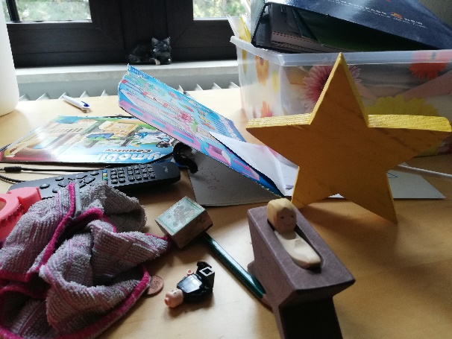
Geh*t in deiner*eurer Wohnung zu einem unpassenden, unordentlichen Ort: ein unaufgeräumter Schrank, eine vollgestopfte Schublade, die Staubecke hinter dem Sofa…
Räume nicht auf. Putze nicht. Aber lege etwas von deiner Weihnachtsdekoration dorthin: einen Stern, einen Zweig, etwas Glitter, was du eben hast.
Wenn du möchtest, mach ein Foto und schicke es jemandem.

Fürbitten und Vaterunser
(eine*r betet für sich oder für alle in der Hausgemeinschaft)

Jesus. Kind in der Krippe. Heiland der Welt.
Hier sind wir. Verstreut und verbunden.
Voller Freude und voller Angst.
Mach hell in uns, was dunkel ist.
Mach heil in uns, was verwundet ist.
Verwandle, was kaputt ist. In uns und in deiner ganzen Welt.

Wir denken an alle, die wir lieb haben. Was tun sie gerade? Stille.

Wir denken an all die Orte, die dich brauchen: auf dem Meer, am Land, in den Lagern und Häusern. Stille.

Und wir denken an deine Liebe, dein Leuchten.
Wir stellen uns und die ganze Erde in dein Licht. Stille

Wir beten, wie du es uns gezeigt hast:

Vater unser im Himmel,
geheiligt werde dein Name.
Dein Reich komme.
Dein Wille geschehe, wie im Himmel so auf Erden.
Unser tägliches Brot gib uns heute.
Und vergib uns unsere Schuld,
wie auch wir vergeben unsern Schuldigern.
Und führe uns nicht in Versuchung,
sondern erlöse uns von dem Bösen.
Denn dein ist das Reich und die Kraft
und die Herrlichkeit in Ewigkeit.
Amen.

Lied (gesungen oder angehört oder vorgelesen) O du fröhliche
Evangelisches Gesangbuch 44,1-3

O du fröhliche, O du selige,
gnadenbringende Weihnachtszeit!
Welt ging verloren, Christ ward geboren:
Freue, freue dich, O Christenheit!

O du fröhliche, O du selige,
gnadenbringende Weihnachtszeit!
Christ ist erschienen, uns zu versühnen:
Freue, freue dich, O Christenheit!

O du fröhliche, O du selige,
gnadenbringende Weihnachtszeit!
Himmlische Heere jauchzen dir Ehre:
Freue, freue dich, O Christenheit!

Text: Johannes Daniel Falk und Heinrich Holzschuher (1819 und 1829); Melodie: Sizilien (vor 1788)

Segen
Hände öffnen und laut sprechen:
Gott segne uns und behüte uns.
Gott lasse sein Angesicht leuchten über uns und sei uns gnädig.
Gott erhebe sein Angesicht auf uns und gebe uns Frieden.
Amen.

Und/Oder:
Fenster öffnen. Einatmen. Ausatmen. Sagen: Ich bin nicht allein. Bin Mensch seines Wohlgefallens. Danke.

Evtl. Kerze ausblasen

Segen weitergeben: Kollekte

Auch in diesem Jahr können Sie mit Ihrer Kollekte helfen, dass Menschen Hilfe bekommen.
Unter www.kollekte-online.de (oder über den QR-Code) oder mit einem im Briefkasten der Gemeinde eingeworfenen Kollektenbrief können Sie die Arbeit von Brot für die Welt unterstützen.
Ebenfalls mit einer Spende an unsere Gemeinde helfen Sie uns, Menschen mit Lebensmitteltüten unter die Arme zu greifen.
Vielen Dank für Ihre Gabe!

Texte: Birgit Mattausch für www.michaeliskloster.de und Pfrin. Aletta Dahlhaus

